

**間接管道**

**資源中心**

|  |
| --- |
| **內容描述**  分銷商/代理商應為所有付款保留適當的支援文件檔案，以概述與請求、核准和支付第 三方付款相關的所需流程包括那些認為是高風險的（例如，專業醫療保健人員、中介 機構、政府官員）。 |



**付款核准流程**



**其他需要考慮的文件檔案**

* 帳簿與記錄指引



**說明**

# 向負責核准交易和處理付款的員工提供付款核准流程概要。

1. 確保負責此流程的員工審查並理解要求。
2. 確保交易由根據授權的適當員工級別核准，這是有助於確保職責分離和核准管控  
   的領先做法。

**這對您有什麼益處？**

維護準確的帳簿與記錄將幫助您記錄商業交易合理的細節，並幫助保持一個適當的  
內部會計控制系統。準確的帳簿和與錄將幫助您的業務加上規劃、編列預算、報告  
和分配資源。



*版本 1.0*

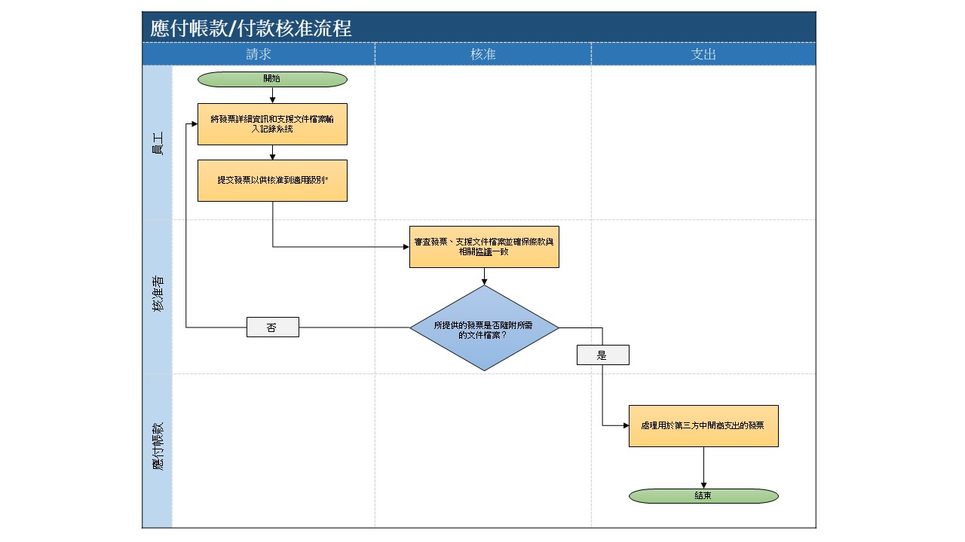

請注意，應記錄審查和授權交易/付款的過程（例如，印章、簽名、日期、報告系統內以電子方式等）。